1、域名为https://vid2ppt.com/用的是vid2ppt，但是里面的品牌是Vid2Deck。是否需要优化？域名如果不好修改的话，或者把品牌名改成Vid2PPT Deck？
2、产品化入口：免费试用可直接在下方上传视频；商业化套餐在 /pricing/。
建议改成：
产品化入口：免费试用，立即在下方上传视频；商业套餐请查看 /pricing/。
3、说明：抽帧、去重、PDF、批量 ZIP、屏幕录制优先在浏览器本地完成；DeepSeek 只用于可选 summary。
这段话建议删除，不需要告诉用户怎么做的。
4、上传视频，生成去重后的 PPT PDF、逐字稿和 summary
建议改成：
视频一键生成去重版PPT、PDF、逐字稿与Summary
5、支持一次上传多个视频，也支持直接录制屏幕。单个视频可进入工作台精修；批量上传后可一键抽帧并下载 frames zip。
建议改成：
支持批量上传视频或直接录制屏幕。单个视频可进入工作台精修；批量上传后，一键抽帧即可下载所有帧图片压缩包（Frames ZIP）。
6、单文件：点“处理当前视频”进入工作台，可勾选、裁剪、删除、补抓 frame，再下载 PDF。
多文件：点击“批量抽帧并下载 ZIP”，会依次处理全部视频，只打包抽帧图片，不包含转写或 summary。
建议改成：
单文件：点击“处理当前视频”进入工作台，支持勾选、裁剪、删除、补抓帧，最后下载 PDF。
多文件：点击“批量抽帧并下载 ZIP”，自动逐个处理全部视频，仅打包输出抽帧图片（不含转写与 Summary）。
7、视频处理尽量在浏览器本地完成，适合把录屏、网课、讲座和演示视频快速整理成 PDF、Frames ZIP、逐字稿和 Summary。
建议改成：
录屏、网课、讲座、演示视频：本地一键输出PDF、逐字稿、Summary和Frames ZIP。
8、这里先放真实反馈入口和场景占位。等有真实用户授权后，再替换成具体头像、姓名、公司和评价内容。
建议直接删除这段话。
9、免费版适合试用，专业版适合长视频、批量处理和高频转写，终身版适合长期整理课程和会议资料。
这句话不要分行了，建议在一行显示。


10、
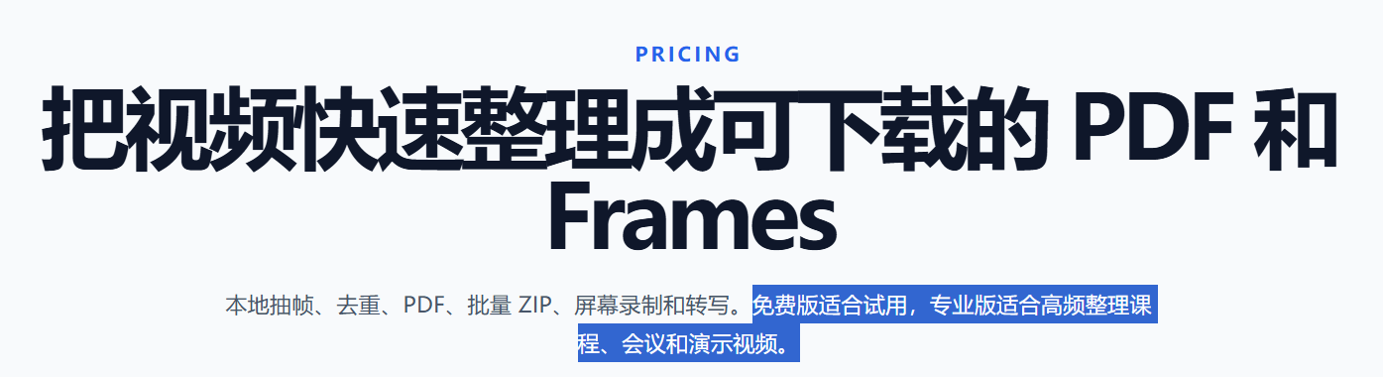建议删除：免费版适合试用，专业版适合高频整理课程、会议和演示视频。
因为这段话与之前的“免费版适合试用，专业版适合长视频、批量处理和高频转写，终身版适合长期整理课程和会议资料。”不太一致。
11、
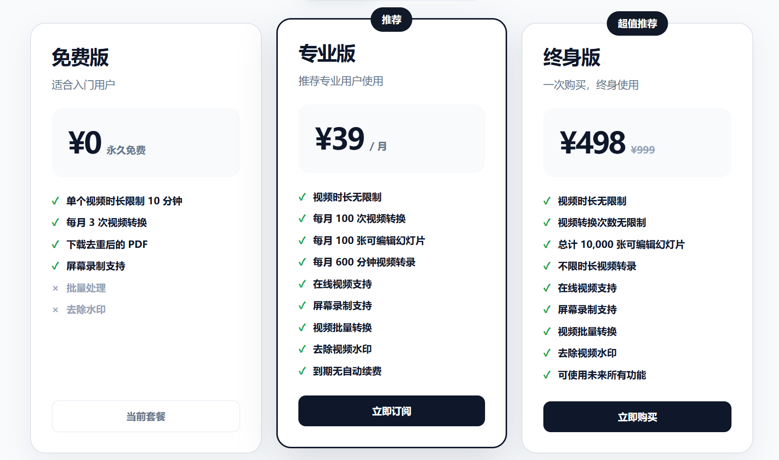
建议改成：
